|  |  |  |
| --- | --- | --- |
| Groupe MATH1  Spécialité Mathématiques | **Devoir n°2** | *Mardi 15 novembre 2022* |
| ***NOM :***  ***Prénom****:* | **MATHEMATIQUES** | *Durée : 50 minutes* |
| ***Le sujet est à rendre avec la copie*** | *Calculatrice autorisée* |

**Exercice 1** (10 points)

On considère les fonctions $f$ et $g$, définies sur ℝ, dont on donne les représentations graphiques $C_{f}$ et $C_{g}$.

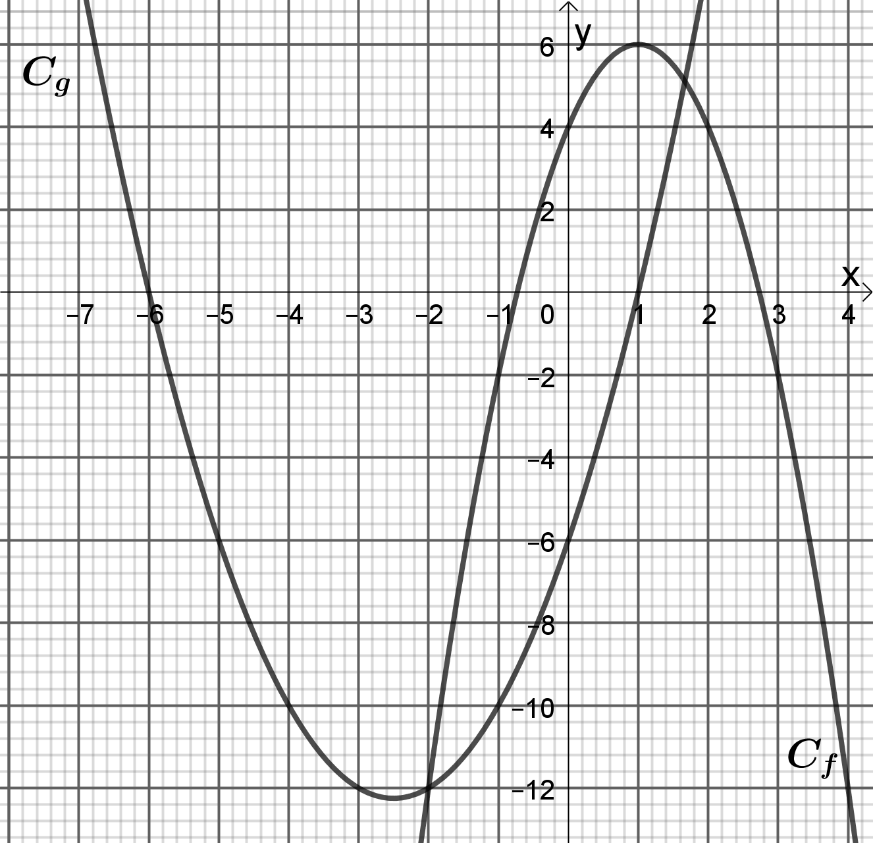

**Partie A : Etude de la fonction *f***

1. Donner, par lecture graphique, le couple de coordonnées du sommet $S$ de la parabole $C_{f}$.
2. En déduire la forme canonique de la fonction *f*.
3. Justifier que la forme développée de l’expression *f*(*x*) est **-**2*x*2 + 4*x* + 4, pour tout réel *x*.
4. a) Avec la précision permise par le graphique, résoudre graphiquement l’équation $f(x)=-8.$

b) Résoudre algébriquement, sur ℝ, cette même équation à l’aide du discriminant.

**Partie B : Etude de la fonction *g***

On donne : *g*(*x*) = *x*2 + 5*x* – 6, pour tout réel *x*. Déterminer la forme factorisée de *g*(*x*).

**Exercice 2 :** (10 points)

Une usine est dotée d’un système d’alarme qui se déclenche en principe lorsqu’un incident se produit sur une chaîne de production. Il peut arriver toutefois que le système soit mis en défaut. On dispose de trois données :

La probabilité qu’un incident se produise est égale à $\frac{1}{100}$ ;

La probabilité qu’un incident survienne et l’alarme ne se déclenche pas est égale à $\frac{1}{500}$ ;

La probabilité que l’alarme se déclenche sachant qu’il n’y a pas d’incident est égale à $\frac{1}{50}$.

On note :

* $A$ l’évènement « L’alarme se déclenche ».
* $I$ l’évènement « Un incident se produit ».
* $\overline{A}$ et $\overline{I}$ sont leurs évènements contraires respectifs.

Ainsi on peut écrire que $p_{\overline{I}}\left(A\right)=\frac{1}{50}$.

1. Traduire les trois données de l’énoncé avec les évènements $A, I, \overline{A}$ et $\overline{I}$.
2. Reporter les données sur un arbre pondéré.
3. Calculer la probabilité qu’un incident survienne et que l’alarme se déclenche.
4. En déduire la probabilité que l’alarme se déclenche.
5. Quelle est la probabilité que, sur une journée, l’alarme soit mise en défaut ?